微信APP支付配置文档

一:微信开放平台申请微信支付功能

1申请开通微信支付功能
移动应用审核通过后，海商技术同事APP安装包打包完成后
商城移动应用可以申请微信支付功能（审核时间为七个工作日内）
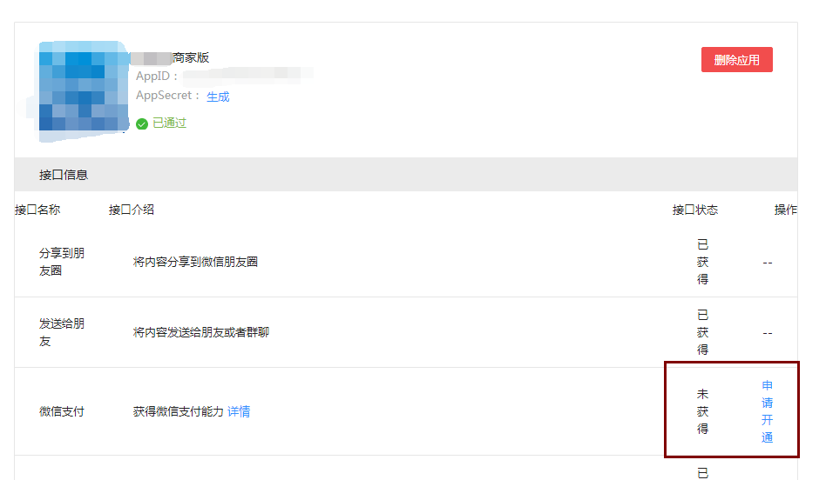

2填写相关的审核资料
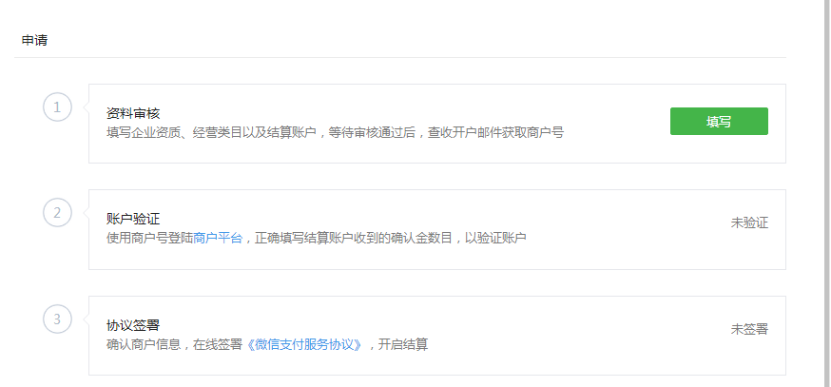
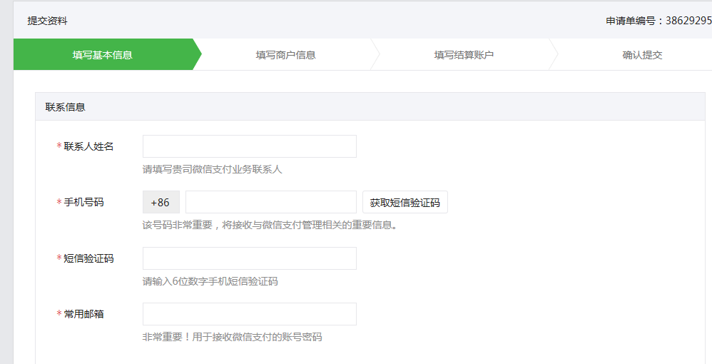

注意：APP应用信息
若APP尚未上线，可提供APP页面截图（http://kf.qq.com/faq/120911VrYVrA140522FNVZjI.html）
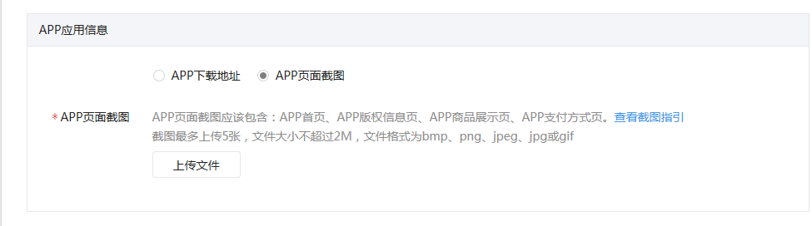
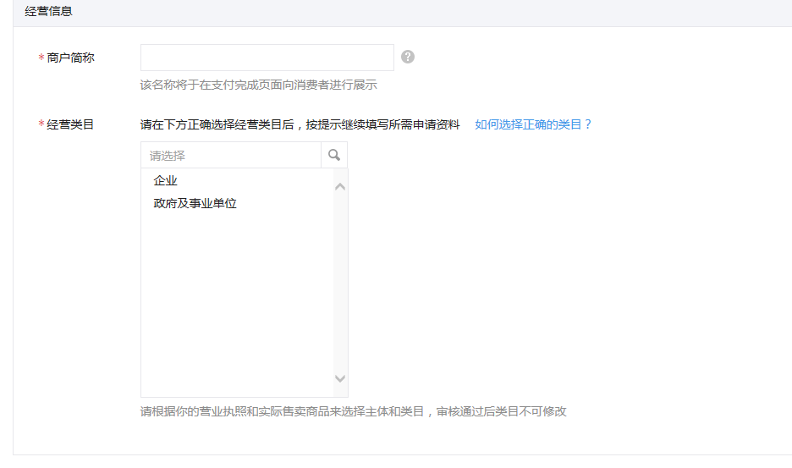
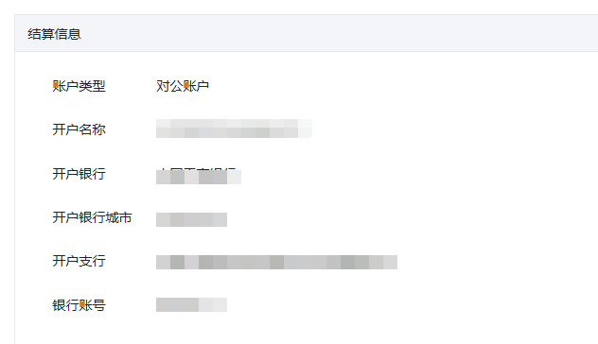

3当审核资料通过后，微信会给您填写的对公账号转入一笔金额，点击账号认证，登录开放平台商户账号（微信通知），进行验证

4完成账号验证，签署协议即可开通微信商户
4.1进入微信商户平台后台-产品中心-开发配置点击修改
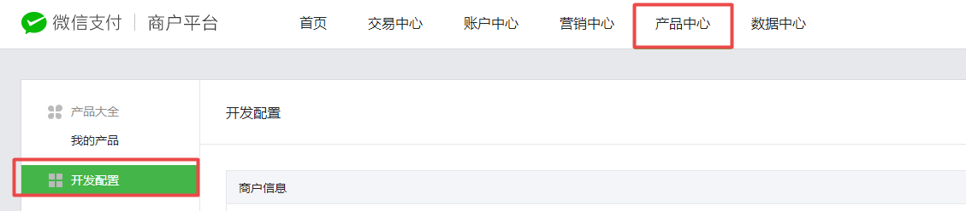
支付授权目录：（需要添加三个。域名必须与后台登录域名保持一致）
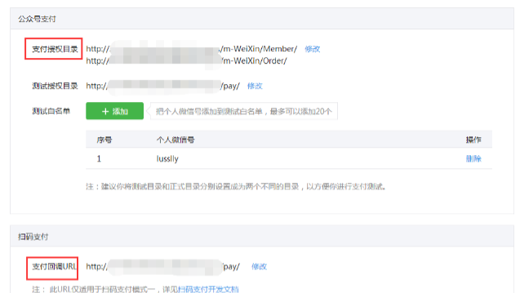
http://域名/common/site/
http://域名/m-WeiXin/Member/
http://域名/m-WeiXin/Order/
保存之后十分钟生效。再进行微信支付的测试。
支付回调URL：（域名必须与后台登录域名保持一致）
http://域名/pay/

二：平台后台进行支付配置
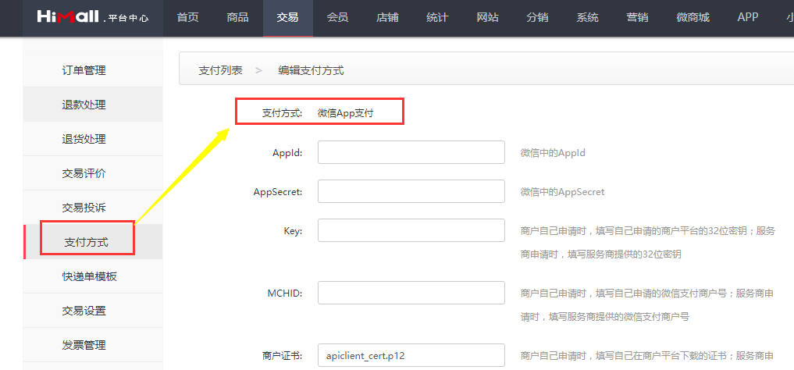

1AppId
填写微信开放平台移动应用的AppId
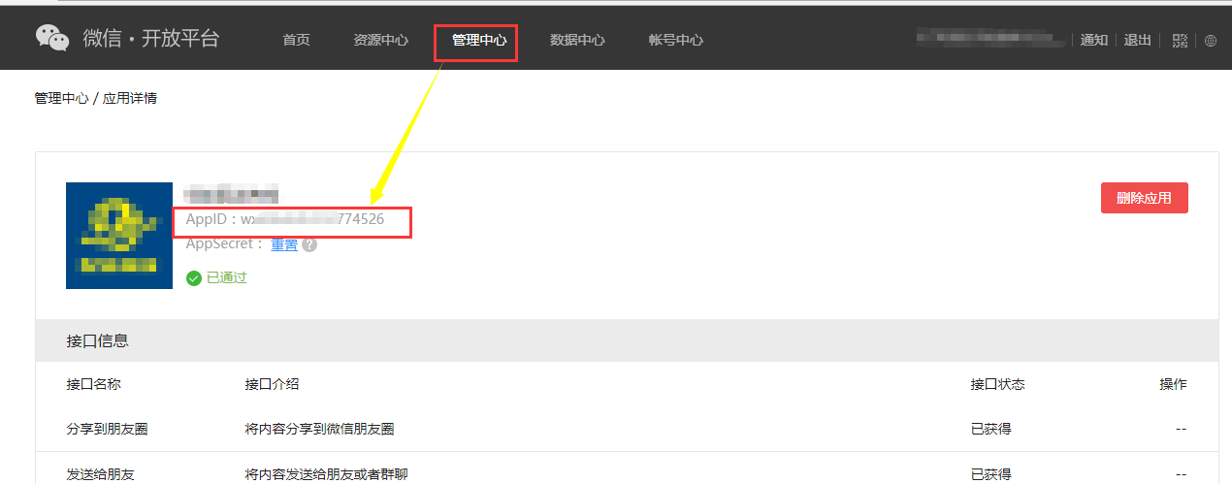

2AppSecret
填写微信开放平台移动应用的AppSecret
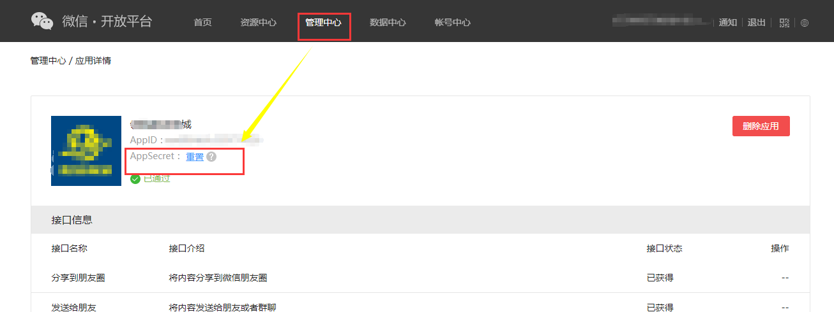

3Key
微信开放平台申请微信支付通过的微信商户账号的32位秘钥
登录微信商户平台：账户中心—账户设置—API 安全—api秘钥
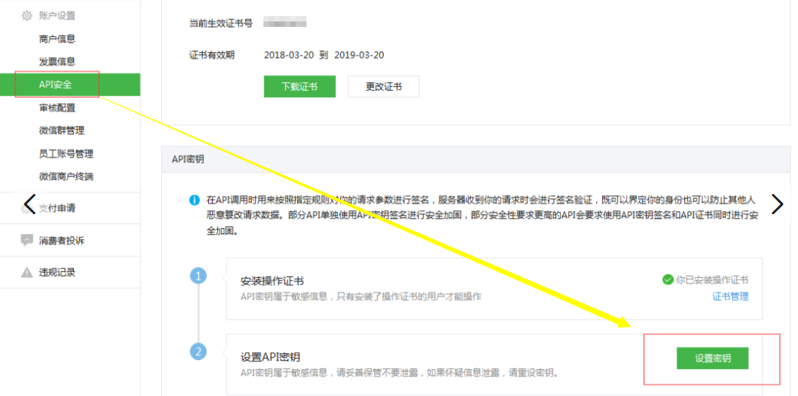

4MCHID
微信支付商户号
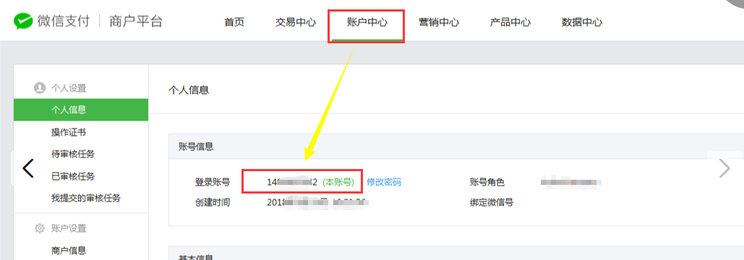

5商户证书
5.1平台后台填写微信商户证书名称（apiclient_cert.p12）
5.2进入账户中心—账户设置—API 安全—下载证书。
点击安装控件，安装之后需要输入管理员的手机验证码才可以安装。下载下来后解压，将证书上传到远程服务器对应文件夹内（证书用于微信退款功能进行使用）
